电路基本常识

电阻参数与选型

1.误差参数

|  |  |
| --- | --- |
| L=±0.01% | P=±0.02% |
| W=±0.05% | B=±0.1% |
| C=±0.25% | D=±0.5% |
| F=±1% | G=±2% |
| J=±5% | K=±10% |
| M=±20% | N=±30% |

2.温度系数PPM

温度每变化1℃，10PPM对应1Ω。PPM/10^6*R

3.功率

P=I*I*R。实际I的选型为0.6I。

常用贴片电阻如下：

|  |  |
| --- | --- |
| 0402 | 1/16W |
| 0603 | 1/10W |
| 0805 | 1/8W |
| 1206 | 1/4W |
| 1210 | 1/3W |
| 1812 | 1/2W |
| 2010 | 3/4W |
| 2510 | 1W |

贴片电阻识别规则：

122 表示12*10^2=1.2kΩ

2R20 表示 2.20Ω

3.30B 表示 30*10=300Ω

|  |  |  |  |  |  |  |  |
| --- | --- | --- | --- | --- | --- | --- | --- |
| Y | X | A | B | C | D | E | F |
| 10^-2 | 10^-1 | 10^0 | 10^1 | 10^2 | 10^3 | 10^4 | 10^5 |

直插电阻识别规则：略

晶圆电阻

|  |  |
| --- | --- |
| 0204 | 1/4W |
| 0207 | 1/2W或1W |
| 0411 | 2W |
| 0617 | 3W |

传感器电阻：如热敏电阻PT100 ;PT20;CU50。光敏电阻NTC,PTC(B值)

电容的参数与选型

电容受温度影响较大

贴片电容（MLCC）：

NP0. C0G. Y5V. Z5U. X7R.等

NP0是一种具有温度补偿特性的瓷片电容器，电容量和介质损耗稳定。适合振荡器，谐振器的槽路电容，高频电路的耦合电容。

C0G=NP0，缺点1.不能做大电容，价格贵。

|  |  |  |
| --- | --- | --- |
| 最低温度 | 最高温度 | 容值误差 |
| X -55 | 2 +45 | A ±1.0 % |
| Y -30 | 4 +65 | B ±1.5 % |
| Z +10 | 5 +85 | C ±2.2 % |
|  | 6 +105 | D ±3.3 % |
|  | 7 +125 | E ±4.7 % |
|  | 8 +150 | F ±7.5 % |
|  | 9 +200 | L +15 % -40% |
|  |  | P ±10 % |
|  |  | R ±15 % |
|  |  | S ±22 % |
|  |  | T +22 % -33% |
|  |  | U +22 % -56% |
|  |  | V +22 % -82% |

2.耐压

80%原则，钽（50%）

3.ESR等效串联电阻

4.在设计电路的时候，只要用到了芯片，就需要在此芯片VCC引脚处放置电容进行滤波。

振谐波 陶瓷电容

100K-10K 0.1uF

10M-100M 0.01uF

>100M 0.001Uf

可并联

电感的参数与选型

1. 直流电阻（DCR）越小越好 由绕线圈数和直径决定 开关电源为提高效率采用DCR较小的电感
2. 通流能力Isat最小通流 Irms最大通流
3. 151表示15*10Uh 4R7表示4.7 Uh 线艺Coilcraft产品单位为nH
4. 屏蔽电感和非屏蔽电感

二极管

1. 半波整流 Uo=0.45U.
2. 单项桥式整流电路 Uo=0.9U 二极管所承受的最高反向电压为√2U
3. 滤波桥式整流电路Uo=1.2U
4. 常用二极管

整流二极管 1N4007 1A 1000V

1N5408 3A 1000V

肖特基二极管 SS14 SS34 SS54 如SS54 表示5A 40V

快恢复二极管 FR107 FR307

三级管

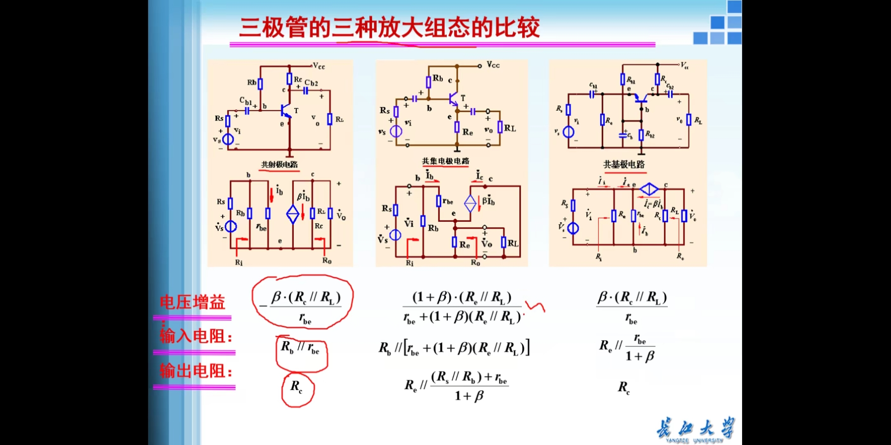

常用型号：

|  |  |  |
| --- | --- | --- |
| 9012 | PNP | 0.5A 25V |
| 9013 | NPN | 0.5V 25A |
| S8050 | NPN | 0.5A 25V |
| S8550 | PNP | 0.5A 25V |
| SS8250 | NPN | 1A 25V |
| SS8550 | PNP | 1A 25V |

MOS管

G D S 栅极 漏极 源极